**ADMINISTRASI INFRASTRUKTUR JARINGAN**

**KEGIATAN BELAJAR 1**

**TUGAS DASAR-DASAR CISCO PACKET TRACER**



Nama : Dewa Prasta Maha Gangga

Absen : 30

Kelas : XI TKJ 2

**SMK Negeri 1 Denpasar**

**Teknik Komputer dan Informatika**

**Teknik Komputer dan Jaringan**

**Agustus 2018**

**Praktikum 1**

Simulasi Membuat Jaringan Sederhana

1. 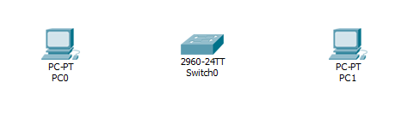Mendesain Jaringan (2 PC dan 1 Switch)
2. 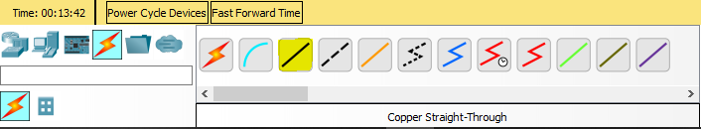Sambungkan desain tersebut dengan kabel straight (yang ditandai kuning) karena menghubungkan 2 perangkat yang berbeda
3. Hingga terhubung seperti gambar dibawah

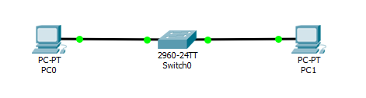

1. Lalu kita atur IP pada PC0 dengan cara:

* Klik PC0
* Pilih Desktop
* 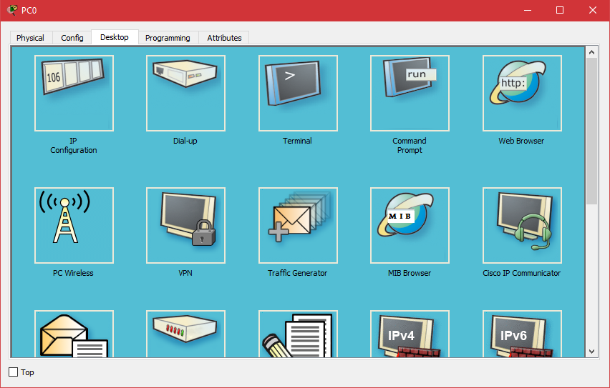Lalu masuk ke IP Configuration
* Kita atur IP PC0 dengan IP:
* IP Address : 192.168.1.1
* 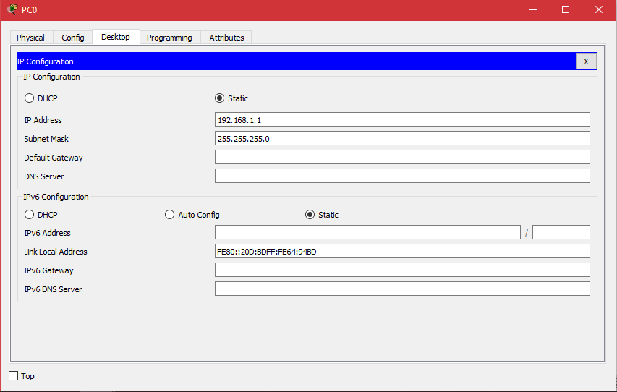Subnet Mask : 255.255.255.0

1. Untuk Default Gateway dan DNS server, bisa dikosongkan karena disini kita tidak mamakai router. Jika sudah bisa di close.
2. Lalu kita atur IP di PC1

* Sama seperti langkah sebelumnya, namun atur IP Addressnya seperti gambar dibawah:

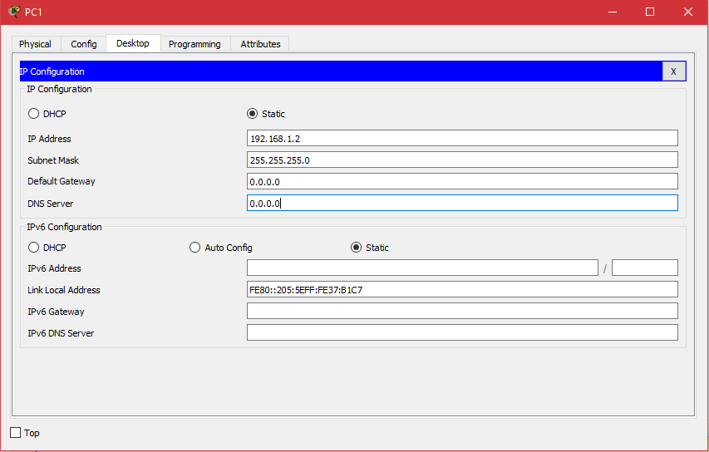

* Untuk default gateway dan DNS servernya dapat dibiarkan begitu atau dikosongkan
* 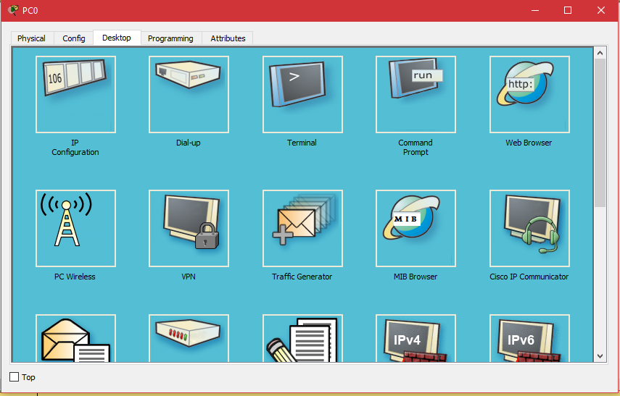Untuk mengetest apakah PC0 dengan PC1 telah terhubung, kita dapat melakukan pengecekan ping. Caranya;
* Masuk ke Desktop => Command Prompt (bebas, bisa di PC0 atau PC1)
* Karena saya masuk menggunakan PC0, maka saya akan mengeping PC1
* Lalu ketikan ping (IP PC yang dituju), contoh ping 192.168.1.2
* 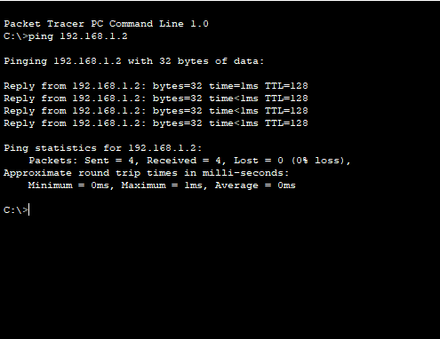Jika muncul kata reply seperti diatas, maka PC0 dengan PC1 telah berhasil terhubung

**KESIMPULAN**

Dari hasil percobaan yang dilakukan, dapat diambil kesimpulan bahwa:

1. Workstation PC0 dan PC1 baru dapat terhubung jika IP address kedua workstation telah dikonfigurasi dengan baik dan benar (satu jaringan).
2. Untuk menguji konektivitas antar perangkat dapat menggunakan perintah “ping”. Hasil output perintah ping ada berbagai macam. Yaitu: Reply, Request Timed Out, dan Destination Host Unreachable. Jika berhasil terhubung, hasil outputnya akan Reply.

**Praktikum 2**

Simulasi Membuat Jaringan Nirkabel Sederhana

1. 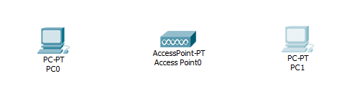Mendesain jaringan (2 PC dan 1 AccessPoint)
2. Ganti network interfaces kedua PC dari kabel menjadi wireless (fastethernet menjadi WMP 300N). Dengan cara:

* Klik PC0 sehingga muncul jendela Properties PC0
* 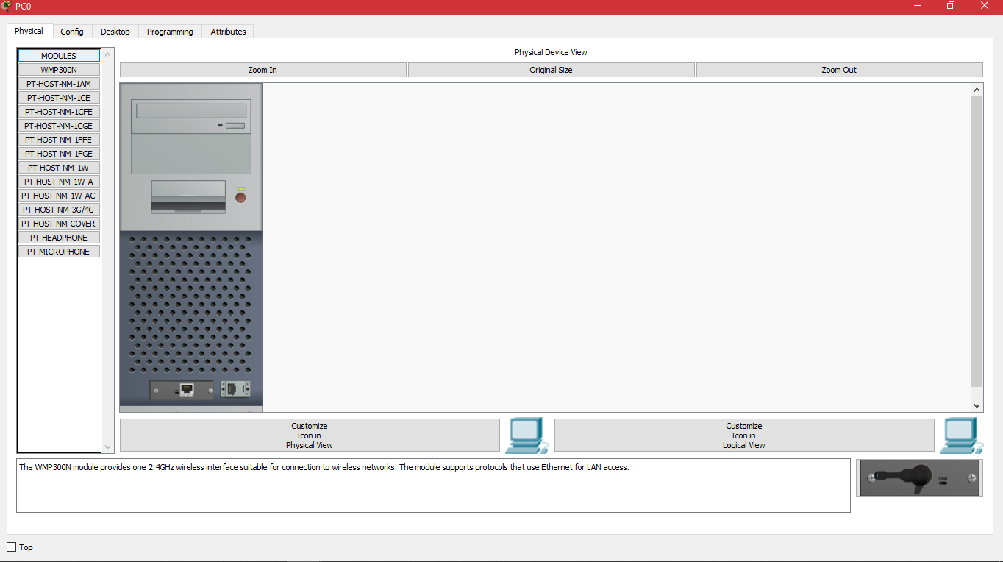Masuk ke Physical => lalu matikan PC0 dengan cara menekan tombol yang dilingkari(dengan warna hijau)

Tombol power

* Lalu kita ganti module yang warna merah menjadi hijau (dapat dilakukan dengan mendrag module merah ke hijau, dan sebaliknya)

3

2

1

* 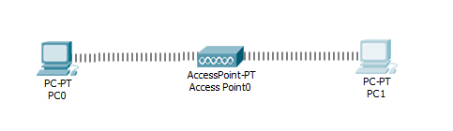Hidup kan PC dengan menekan tombol power, lakukan cara tersebut tersebut terhadap PC1 juga, jika sudah tampilan desainnya akan seperti gambar dibawah

1. Atur IP di kedua PC dengan IP:

PC0: IP Add = 192.168.1.1 Subnet mask: 255.255.255.0

PC1: IP Add = 192.168.1.2 subnet mask: 255.255.255.0

* Klik PC0, lalu masuk ke desktop => IP configuration
* Pilih Static, Lalu atur IPnya seperti gambar dibawah

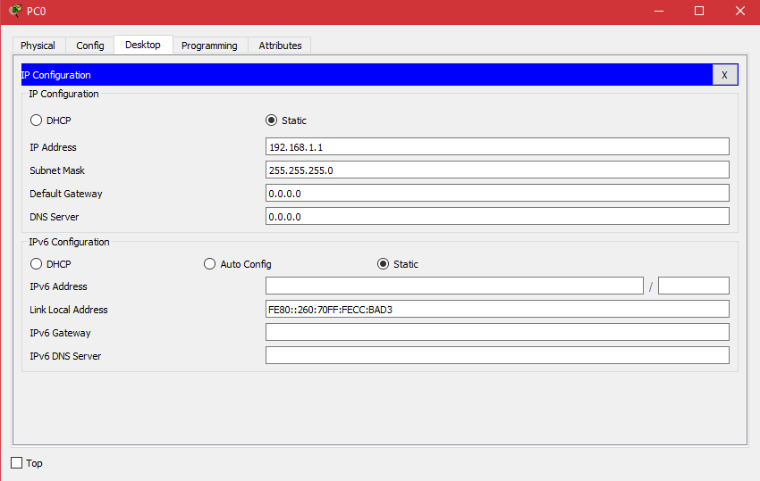

* Untuk Default Gateway dan DNS Server dapat dibiarkan atau dikosongkan saja.
* Lakukan juga pada PC1 dengan IP Add 192.168.1.2

1. Untuk melihat apakah PC sudah terkoneksi atau belum, mari kita test ping. Caranya:

* Klik PC0 atau PC1, lalu pergi ke desktop => Command Prompt

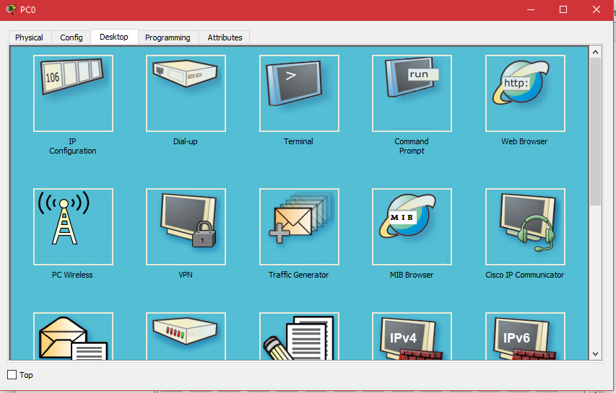

* Lalu ketikan ping “ip yang dituju”, contoh; karena saya masuk menggunakan PC0, maka saya akan mengeping PC1. (Ping 192.168.1.2)

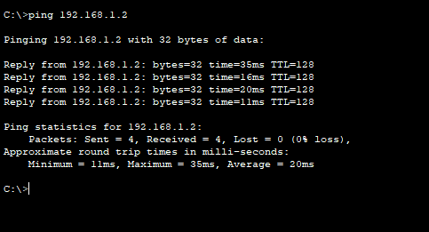

* Jika muncul output reply maka kedua PC sudah terhubung secara Wireless

K**ESIMPULAN**

Dari hasil percobaan yang dilakukan, dapat diambil kesimpulan bahwa:

1. PC0 dan PC1 bisa terhubung via jaringan tanpa kabel/nirkabel/wireless. Caranya dengan mengganti interface module pada tiap workstation yang sebelumnya adalah Fast-Ethernet (default pada Cisco Packet Tracer) menjadi module untuk wireless.
2. Untuk menguji konektifitas, dapat menggunakan perintang ping di cmd, apabila outputnya keluar kata Reply, maka artinya perangkat sudah terkoneksi.

**Praktikum 3**

Simulasi membuat server HTTP pada jaringan

1. 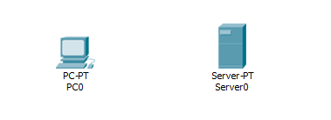Membuat desain jaringan (1 PC dan 1 Server)
2. 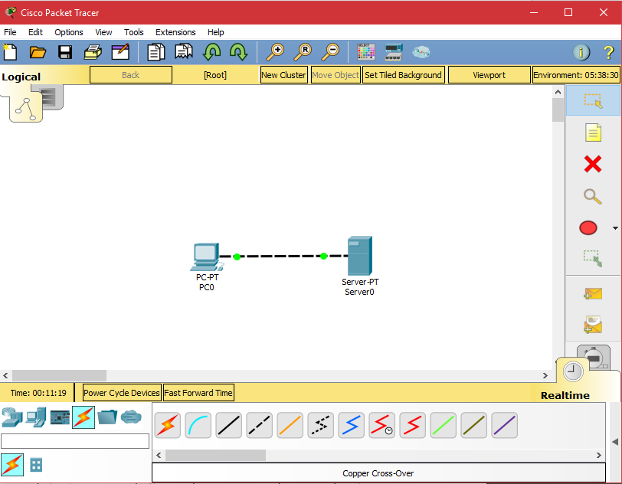Sambungkan PC dengan Server menggunakan kabel Cross-over (karena PC dan Server sebenarnya ialah perangkat yang sama)
3. Atur IP Address pada PC dan server (caranya sama seperti sebelumnya)

PC0: IP Add = 192.168.1.1 Subnet mask: 255.255.255.0

Server: IP Add = 192.168.1.2 subnet mask: 255.255.255.0

* Klik PC0 => Desktop => Ip Configuration
* 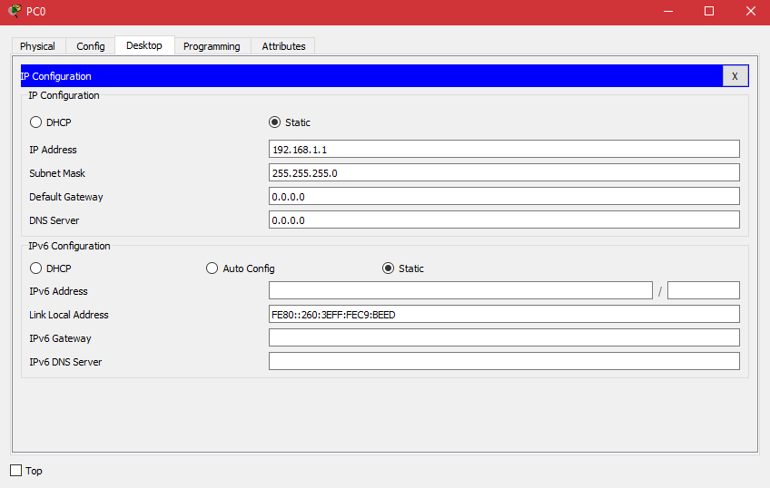pilih static => lalu atur IP address dan subnet masknya, untuk default gateway dan DNS sever bisa dibiarkan atau dikosongkan
* Lakukan pula hal yang sama pada Server, namun dengan IP 192.168.1.2

1. 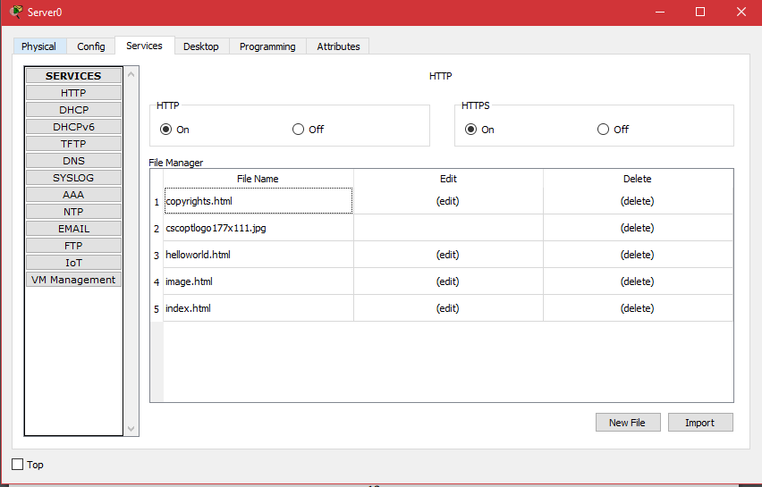Agar web dapat diakses oleh client (PC yang terhubung ke server) pastikan HTTP & HTTPS pada server telah hidup. Caranya; klik Server => Service =>lalu centang HTTP dan HTTPS
2. Kita juga bisa mengubah HTML web dengan cara klik (edit) pada file manager
3. 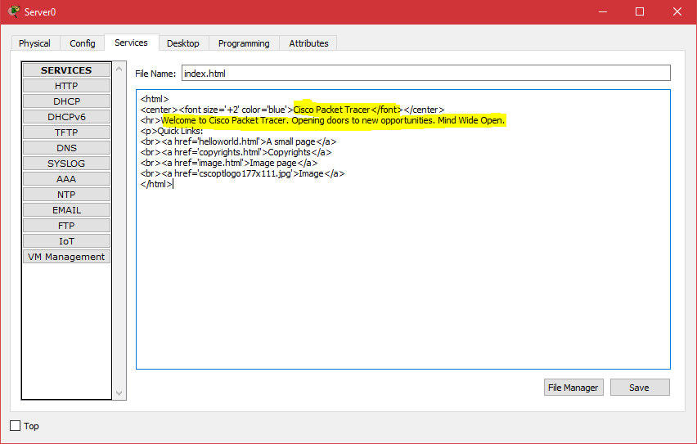Misalkan saya ingin mengganti judul dan deskripsi web, kita tinggal masuk ke menu (edit) pada index.html . setelah itu silahkan diubah srcipnya (yang telah saya warnai kuning).
4. Misalkan saya akan ubah tulisannya menjadi gambar seperti dibawah ini
5. 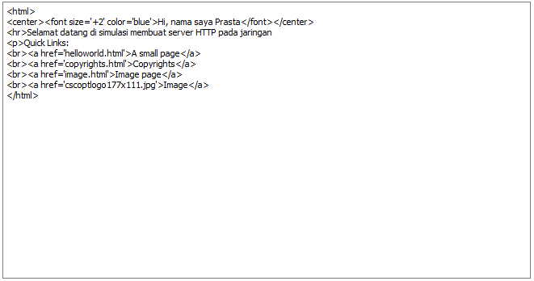setelah itu tekan save
6. 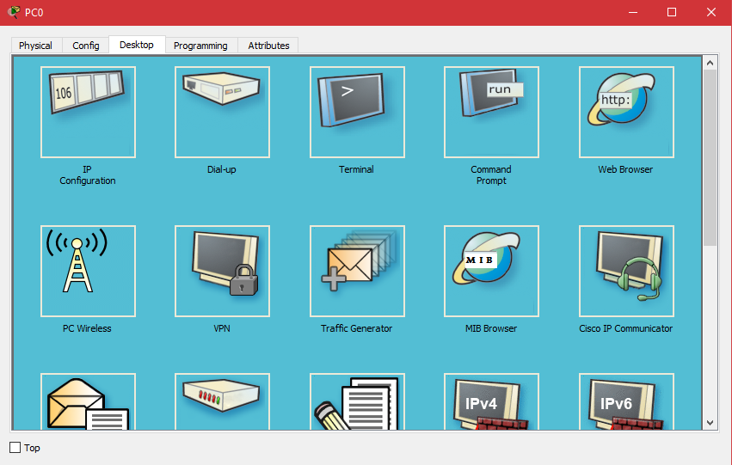sekarang kita coba untuk melakukan browsing HTTP pada Client (PC0)

* caranya klik PC0 => desktop => web broser
* Setelah itu kita masukkan IP address Server pada laman URL, lalu tekan GO atau Enter
* 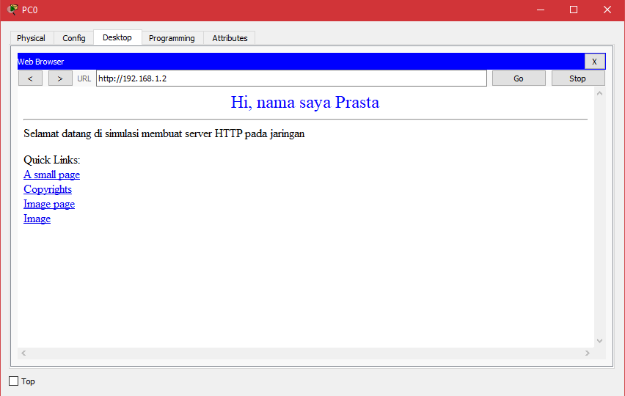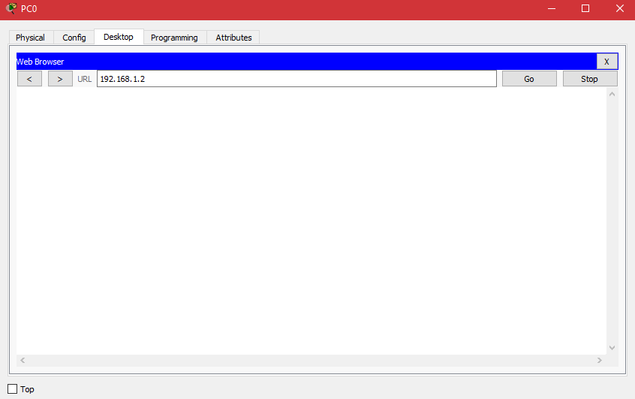Jika muncul gambar seperti dibawah (judul dan deskripsi yang kalian edit) berarti percobaan kita berhasil

**KESIMPULAN**

Dari hasil percobaan yang dilakukan, dapat diambil kesimpulan bahwa:

1. Workstation(client) dan Server dapat saling terhubung jika dikonfigurasi dengan benar.
2. Web browser di workstation baru bisa mengakses HTTP server sesaat setelah service HTTP pada server tersebut On.

**Praktikum 4**

Simulasi membuat DHCP server pada jaringan

1. 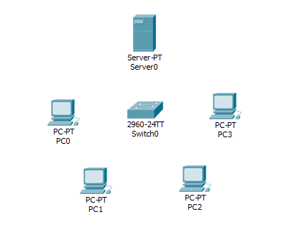Membuat desain jaringan (1 Switch, 1 Server, 4 PC)
2. 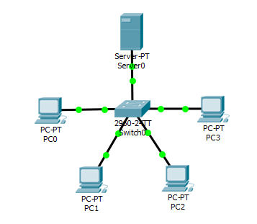Hubungkan PC & Server dengan kabel straight (karena perangkat yang berbeda)
3. Klik Server 0 => config => FastEthernet0, lalu atur IP Configurationnya:

IP Add : 192.168.1.1

Subnet Mask : 255.255.255.0

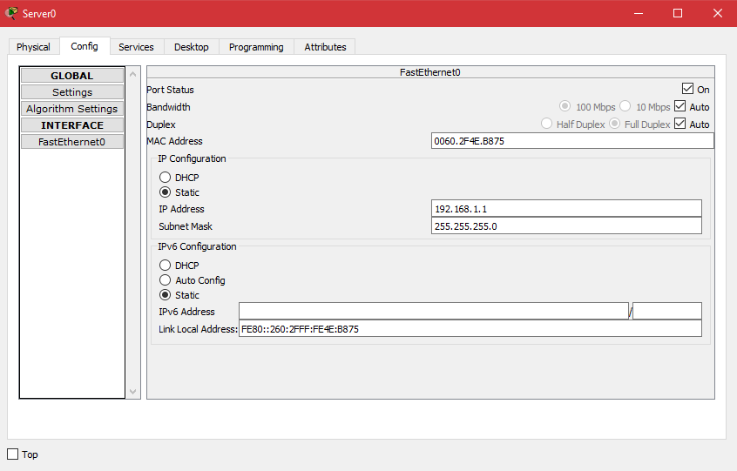

1. 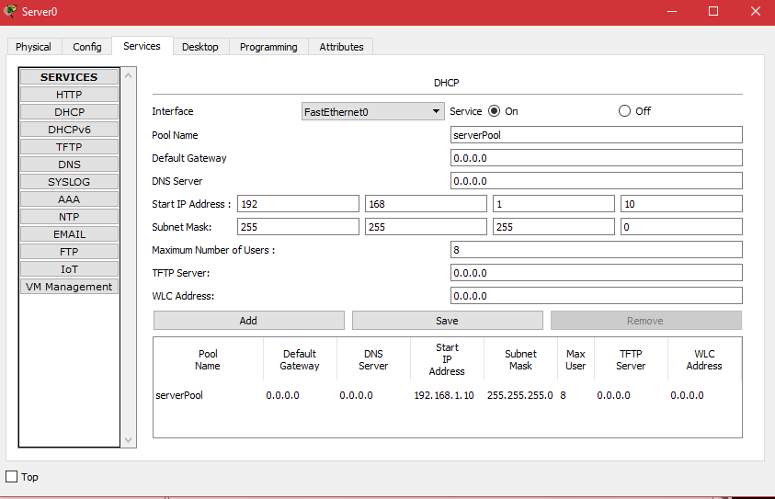Masih di jendela Server, masuk ke Service => DHCP => Service On => lalu ubah Start IP addressnya menjadi (IP mulai) misalkan 192.168.1.10 => dan ubah maximum number of usernya (batas user) misalkan 8 => lalu Save

7,9 cm

1. Melakukan request DHCP

* Klik PC0 => Desktop => IP configuration
* 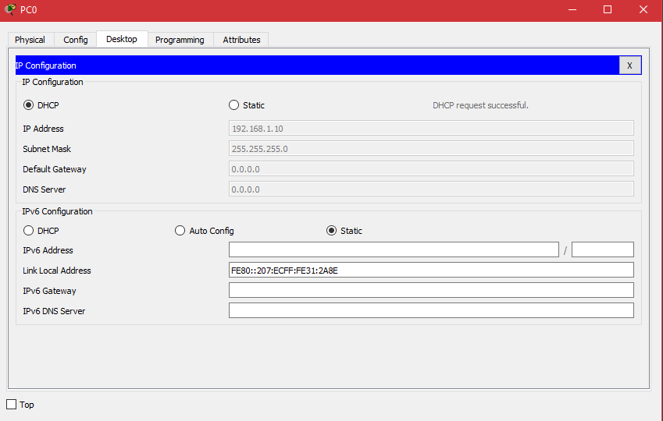Ubah IP configuration dari static ke DHCP
* Lakukan juga pada PC1, PC2, PC3 (workstation lainnya)

**Note**

Untuk praktek aslinya;

“Obtain an IP address automatically” merupakan DHCP

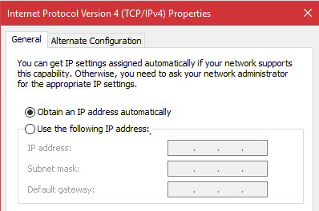“Use the following IP address” merupakan Static

Static

DHCP

**KESIMPULAN**

Dari hasil percobaan yang dilakukan, dapat diambil kesimpulan bahwa:

1. Pemberian IP Address otomatis memanfaatkan protokol DHCP. Host yang melakukan layanan pemberian IP address disebut server DHCP.
2. Workstation baru mendapat konfigurasi host dari DHCP server hanya jika layanan DHCP server memang ada dan statusnya On.

**Praktikum 5**

Simulasi membuat DNS server pada jaringan

1. 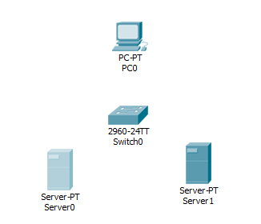Mendesain jaringan (2 server, 1 switch, 1 pc)
2. Hubungkan server dan pc ke switch dengan kabel straight (karena perangkat yang berbeda)
3. 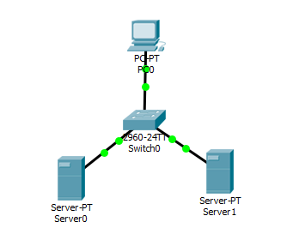Jika sudah desain akan terbentuk seperti gambar dibawah ini
4. Lakukan konfigurasi IP address dengan static seperti gambar dibawah (lakukan seperti cara sebelumnya).



IP Add : 192.168.1.1

Netmask : 255.255.255.0

IP Add : 192.168.1.2

Netmask : 255.255.255.0

IP Add : 192.168.1.3

Netmask : 255.255.255.0

DNS server : 192.168.1.2

1. 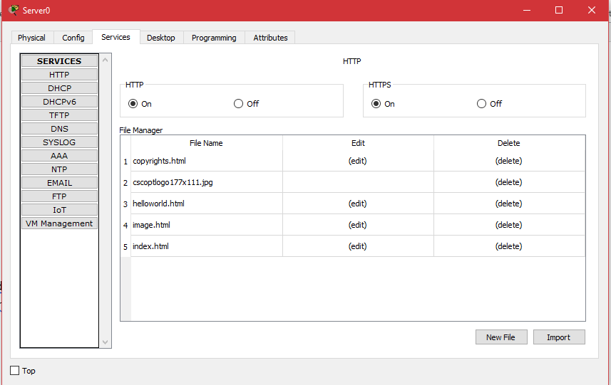Aktifkan layanan HTTP dan HTTPS pada Server 0 (seperti cara sebelumnya), caranya; klik Server0 => Services => HTTP => lalu pilih on
2. Setting DNS pada server1

* Klik Server1 => Services => DNS => pilih on => atur name sesuka kalian, misalnya prasta.com => atur addressnya dengan IP Server0 => lalu klik Add

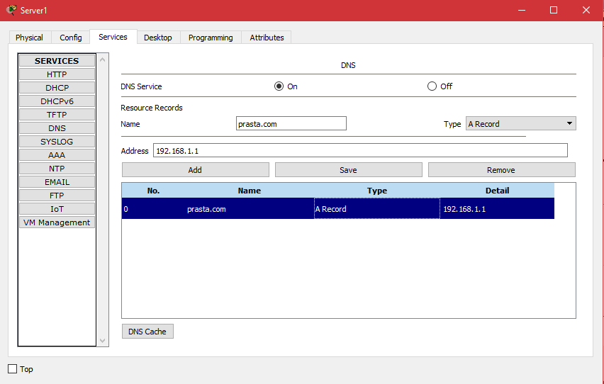

1. Coba lakukan browsing HTTP ke domain dengan PC0

* 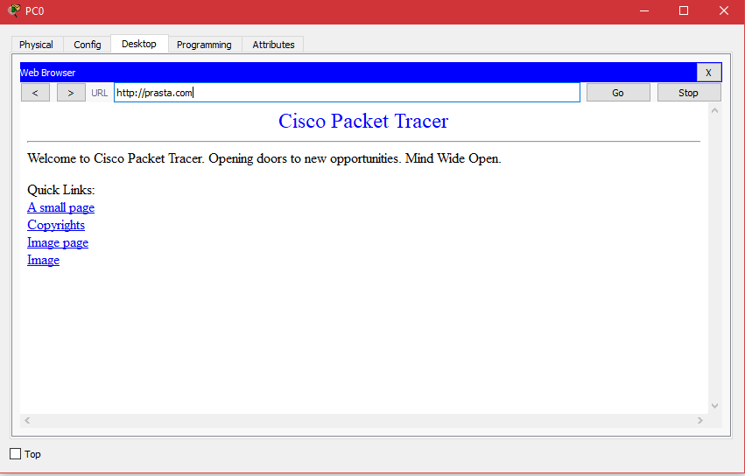Klik PC0 => desktop => web browser => pada bagian URL, ketikkan domain yang kalian buat, misalnya prasta.com (domain yang saya buat tadi) => lalu tekan entar atau klik Go
* Jika muncul gambar seperti diatas maka DNS server kalian berhasil

**KESIMPULAN**

Dari hasil percobaan yang dilakukan, dapat diambil kesimpulan bahwa:

1. Resolving nama domain menjadi IP address memanfaatkan protokol DNS. Host yang menjalankan servis DNS disebut DNS Server.
2. Workstation bisa resolving nama domain tertentu hanya jika field DNS server -yang akan menjadi referensi workstation- pada saat konfigurasi IP address diisi, layanan DNS pada server yang ditunjuk worstation memang ada dan statusnya On, serta nama domain yang di-query oleh workstation memang terdaftar pada record DNS server.

**Praktikum 6**

Simulasi Routing (Interconnect-network)

1. Membuat desain jaringan (1 Router, 2 Switch, 2 PC)

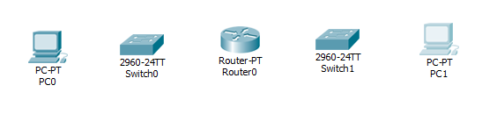

1. Hubungkan perangkat-perangkat tersebut dengan kabel straight (karena berbeda perangkat)
2. 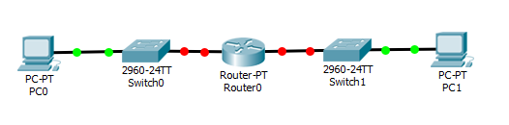Hingga seperti gambar dibawah ini
3. Skema dari jaringan yang akan diatur



IP :192.168.1.1

Netmask : 255.255.255.0

IP : 10.0.0.1

Netmask : 255.0.0.0

Network : 192.168.1.0

Gateway : 192.168.1.5

Network : 10.0.0.0

Gateway :10.0.05

1. Konfigurasi router

* Klik Router0 => Config => Fastethernet0/0 => Atur IP Addressnya sesuai network address yang terhubung secara fisik (gunakan IP gateway) => centang port statusnya (on)

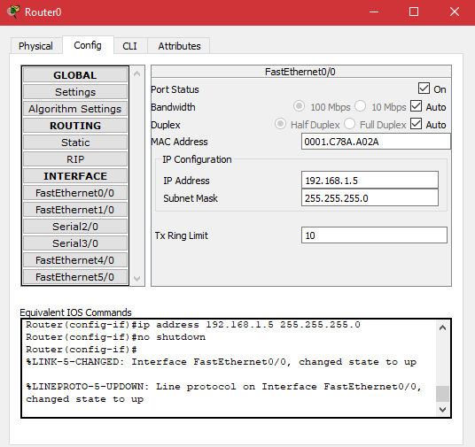

7,9 cm

7,9 cm

* 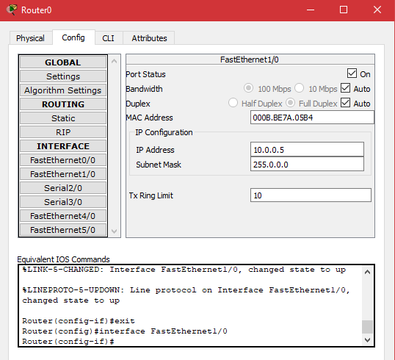Lakukan hal yang sama pada Fastethernet1/0, namun dengan IP yang telah ditentukan diatas

1. Untuk memastikan apakah router sudah terhubung, caranya:

* Pilih menu inspect (gambar kaca pembesar) => klik router => routing table

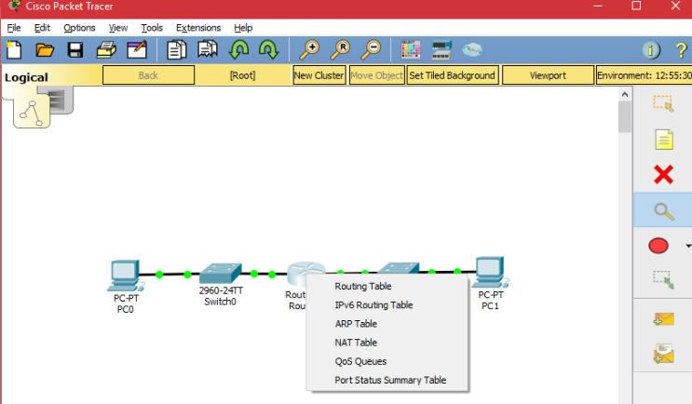

cm

cm

* 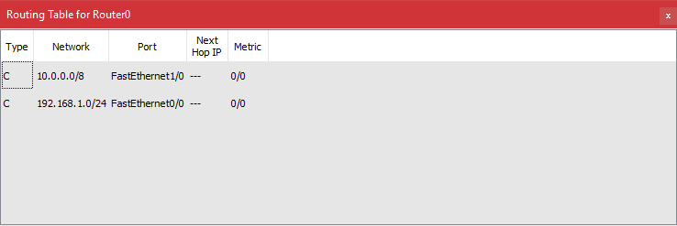Jika sudah benar, maka akan terlihat entry pada table seperti gambar dibawah ini

1. Atur IP Address pada kedua PC dengan IP yang telah ditentukan (caranya sama seperti sebelumnya)

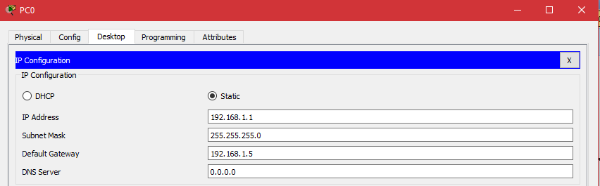PC0

PC1

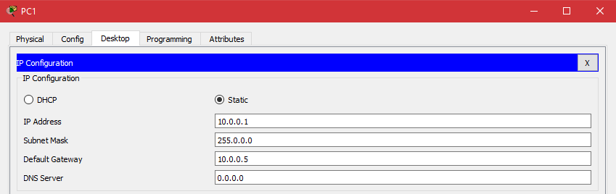

Configurasi router via CLI Cisco IOS

1. 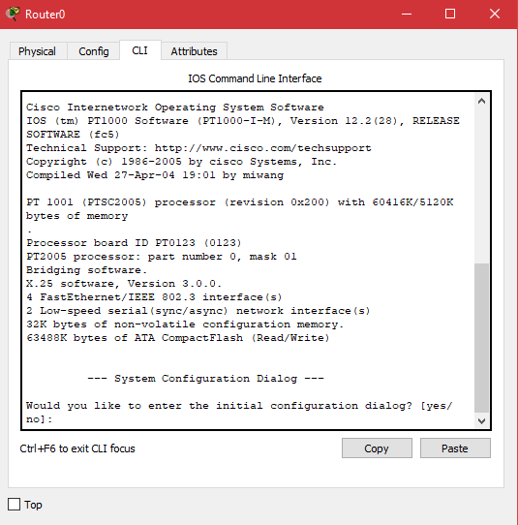Klik Router0 => CLI

cm

1. Saat muncul tulisan Would you like to enter the initial configuration dialog? [yes/no] : ketik “n” lalu enter
2. 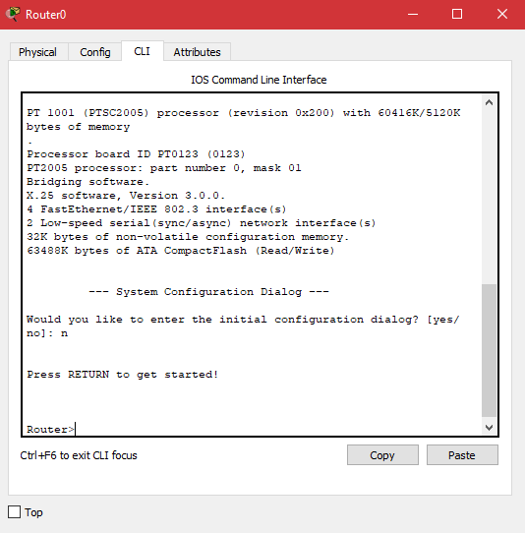Tekan tombol “ENTER” ketika tulisan Press RETURN to get started! muncul.
3. saat prompt Router>. Mulai dari sini, disebut sebagai user mode (kita bisa mengetikkan perintah-perintah dasar)
4. Untuk masuk ke mode privileged, ketikkan “enable” atau “en” setelah prompt Router> Kalau muncul prompt Router# (tanda “>” pada prompt telah berubah menjadi tanda “#”), berarti kita telah memasuki mode priviledged.



1. Untuk memulai configurasi Router0, ketikkan “configure terminal” atau “conf t”, tekan enter. Prompt CLI akan berubah menjadi Router(config)#

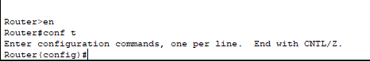

1. Ketikkan perintah "interface FastEthernet0/0” atau “int fa0/0” untuk mengatur Fastethernet0/0, prompt akan berubah menjadi Router (config-if)#

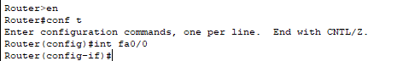

1. ketik “ip address 192.168.1.5 255.255.255.0”, itu adalah perintah untuk mengatur ip address dan subnet mask pada network interface tersebut

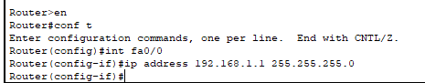

1. lalu ketikkan perintah “no shutdown”, ini sama halnya dengan mencentang port status di graphical user interface (GUI)



1. Ketikkan “exit” atau “ex” sehingga prompt CLI kembali berubah menjadi Router(config)#

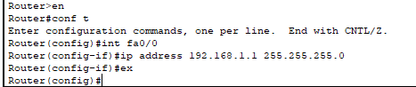

1. Lakukan juga langkah yang sama pada “interface fastethernet1/0” atau “int fa1/0” dengan IP 10.0.0.5 255.0.0.0

**Melakukan test ping pada perangkat yang berbeda jaringan (PC0 ke PC1)**

1. Klik PC0 => desktop => command prompt
2. 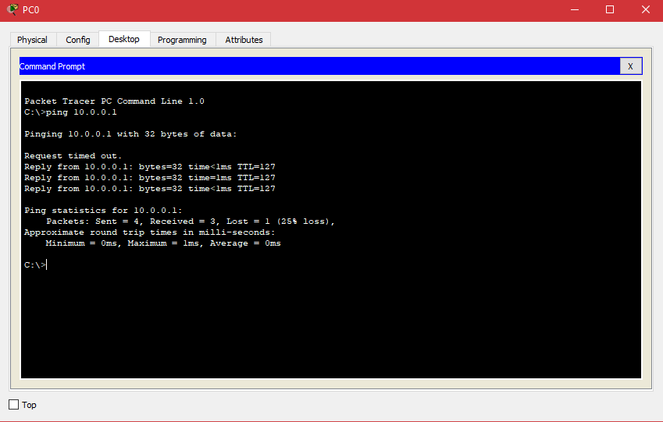Lalu ketikkan ping 10.0.0.1 (IP PC1)
3. Jika muncul output berupa tulisan reply maka jaringan kita berhasil terkoneksi

**KESIMPULAN**

Dari hasil percobaan yang dilakukan, dapat diambil kesimpulan bahwa:

1. Koneksi antar dua host atau lebih yang berbeda segmen jaringannya membutuhkan peran dari Router/Gateway.
2. Router selalu memiliki interface yang terhubung secara fisik dengan network lainnya.
3. Next Hop Router dimanfaatkan jika Router tidak terkoneksi secara fisik dengan alamat tertentu. Sehingga selain sebagai gateway, router juga berperan sebagai tempat relay paket.

**//FILE EKSPERIMEN BERADA DALAM 1 FILE**

**SIMULASI MEMBUAT SERVER HTTP PADA JARINGAN**

EKSPERIMEN

1. Bagaimana jika PC0 melakukan ping menuju Server0. Apakah bisa? Apakah statusnya: Reply, Request Timed Out, atau Destination Host Unreachable?
2. Coba buat jaringan sederhana seperti pada gambar 3, tetapi ditambahkan dengan node Server. Kemudian lakukan browsing HTTP dari kedua workstation terhadap server!
3. Coba buat hal yang sama, tetapi untuk tipe jaringan seperti gambar 9!

PERCOBAAN

1. 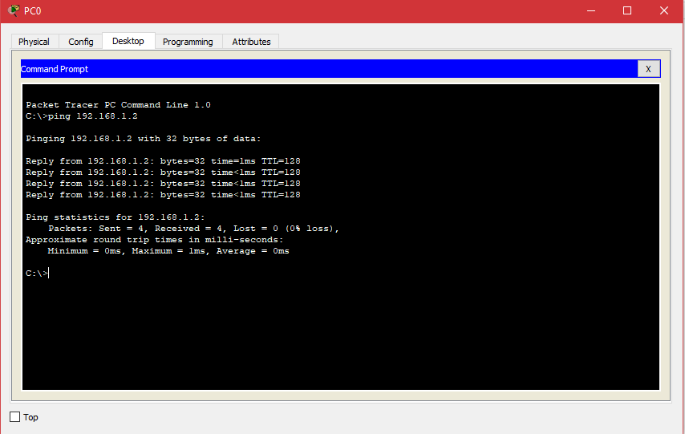Saat saya melakukan tes ping dari PC0 ke Server, statusnya berupa Reply karena kedua perang telah terhubung pada satu jaringan yang sama
2. Topologi jaringannya seperti gambar dibawah (hubungkan dengan kabel straight)

* 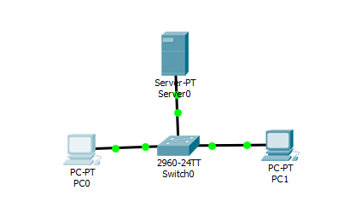(buat pengaturannya seperti simulasi HTTP)
* 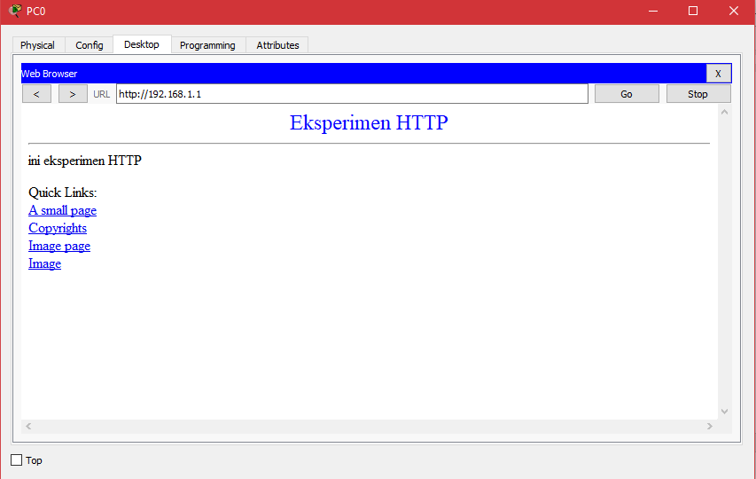dibawah merupakan SS dari web broser PC0
* 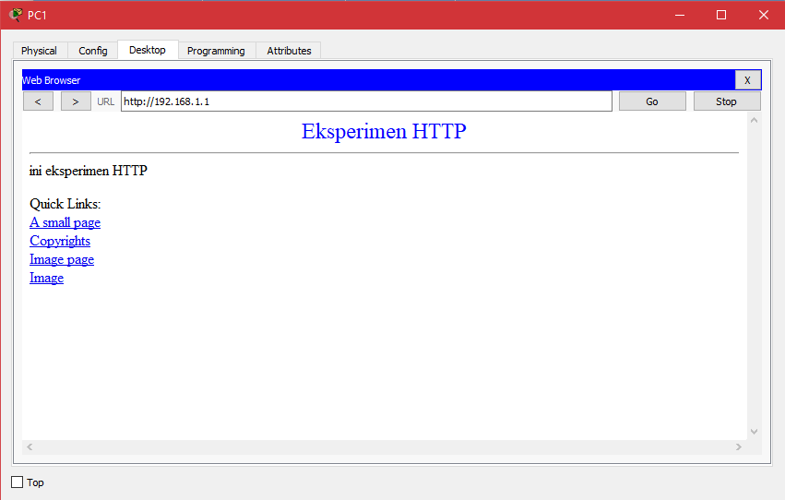dibawah merupakan SS dari web broser PC1

1. Eksperimen no 3

* 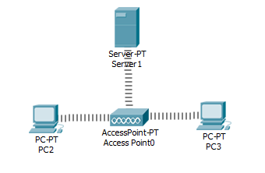Buat dan sambungkan topologi jaringan seperti pada simulasi membuat jaringan nirkabel sederhana (tambahkan juga computer server) (ingat untuk menambahkan/mengganti module perangkat ke wireless
* Atur IP pada setiap PC & server (caranya sama seperti sebelumnya)

Note, jika ada pilihan interface seperti ini, pilih yang wireless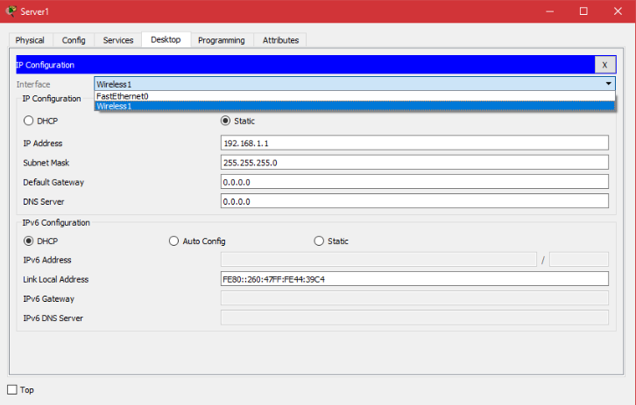

* Aktifkan HTTP dan HTTPS pada computer server (bisa dilihat di simulasi membuat jaringan HTTP server pada jaringan)
* Lakukan browsing pada kedua PC dengan IP server

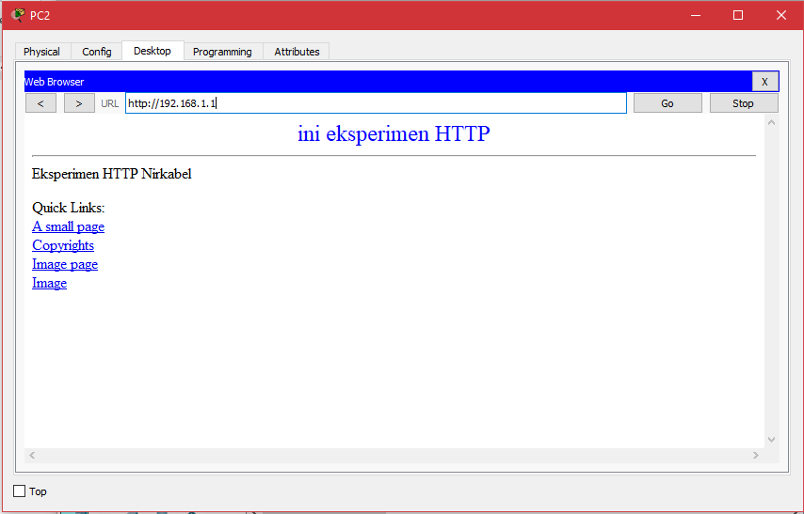PC2

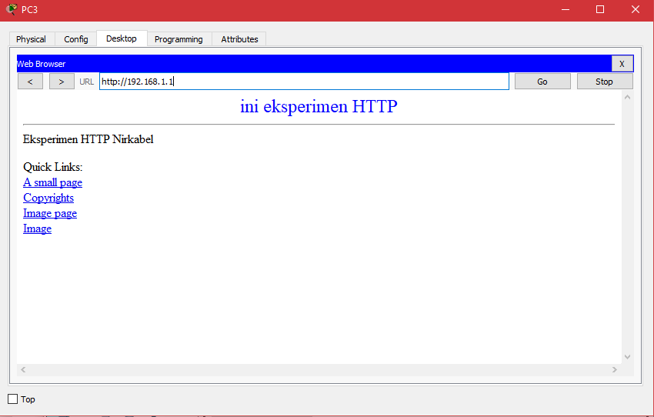PC3

**SIMULASI MEMBUAT SERVER DHCP PADA JARINGAN**

EKSPERIMEN

1. Bagaimana jika PC2 menggunakan static IP address dan tetap di segmen jaringan (subnet) yang sama dengan server DHCP? Apa yang terjadi?
2. Coba buat jaringan sederhana seperti pada gambar 3, tetapi ditambahkan dengan node Server yang memberikan layanan/service DHCP. Kemudian set di tiap workstation untuk memberlakukan DHCP!
3. Coba buat hal yang sama, tetapi untuk tipe jaringan seperti gambar 9!

JAWABAN

1. 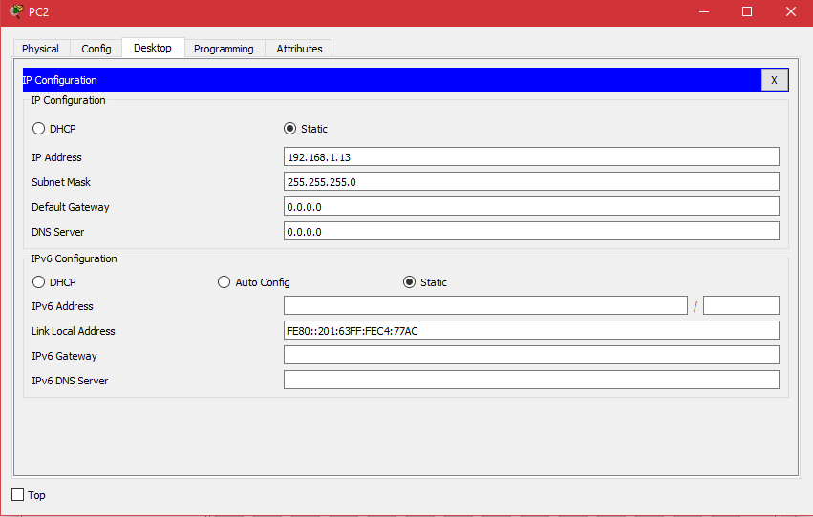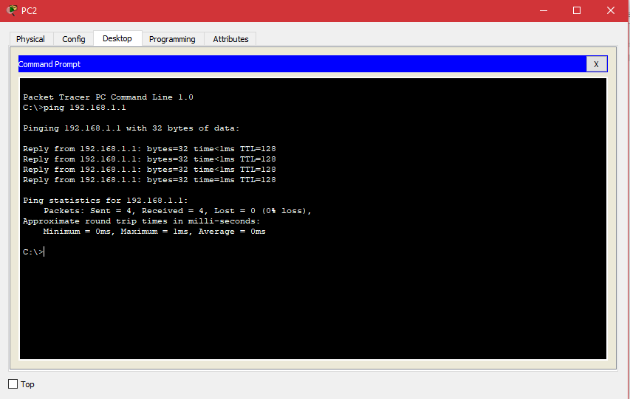Saat saya mengubah IP PC2 dari DHCP ke Static tetapi masih dalam subnet yang sama seperti gambar dibawah

Hasilnya saat saya test ping ke server adalah Reply, karena masih dalam jaringan yang sama (syarat subnet sama)

1. Eksperimen no 2

* 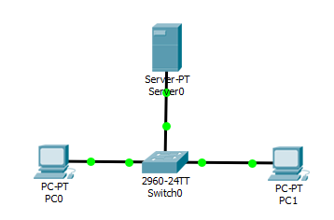Buat desain tolopogi seperti gambar dibawah ditambah server (langsung disambung kabel straight) (2 PC, 1 Server, 1 Switch)
* Atur IP server menjadi 192.168.1.1
* Atur service DHCP menjadi on (selengkapnya seperti gambar dibawah), lalu Add

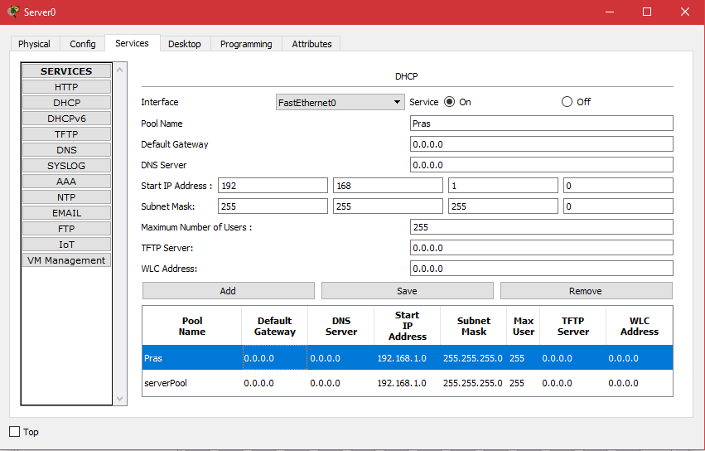

* 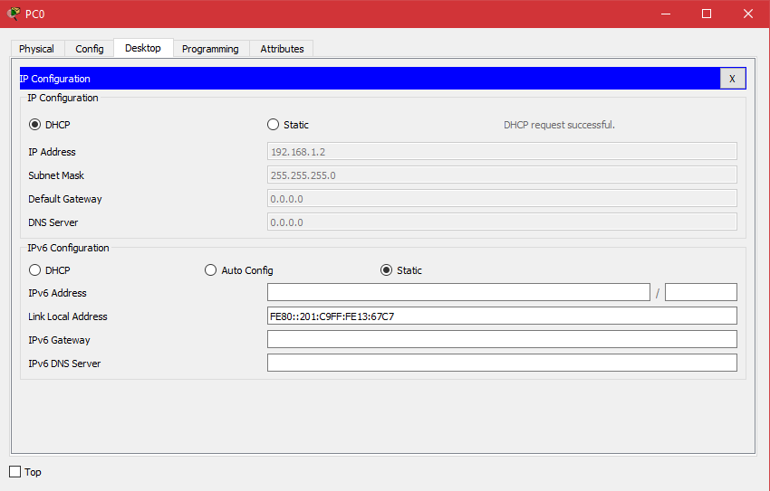Gambar dibawah adalah konfigurasi IP PC0 menjadi DHCP
* 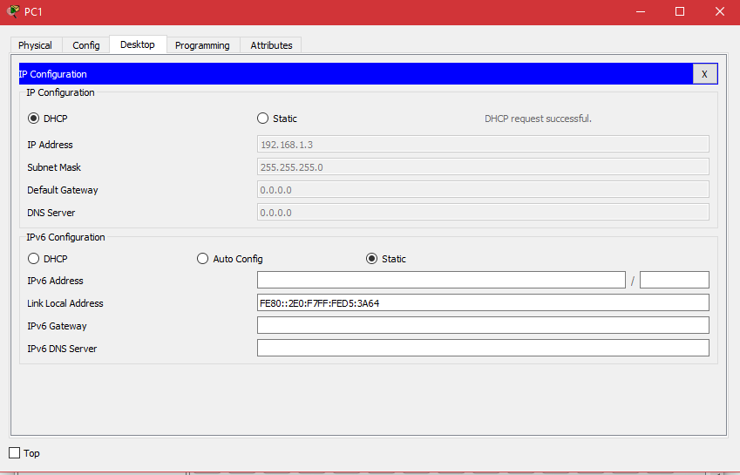Gambar dibawah adalah konfigurasi IP PC1 menjadi DHCP

1. Eksperimen no 3

* 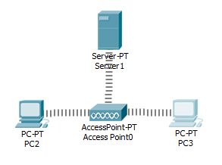Buat desain jaringan seperti topologi seperti gambar dibawah(2 PC, 1 Switch, 1 Access point), serta ganti module setiap PC & Server dari fastethernet(kabel) menjadi Wireless [caranya bisa dilihat di simulasi membuat jaringan nirkabel]
* 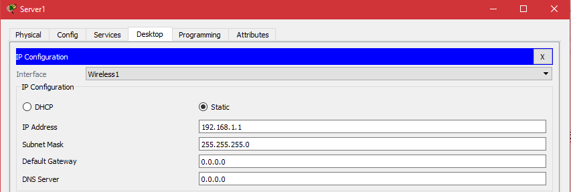Atur IP Server menjadi 192.168.1.1 (jika ada interface, ingat pilih wireless)
* 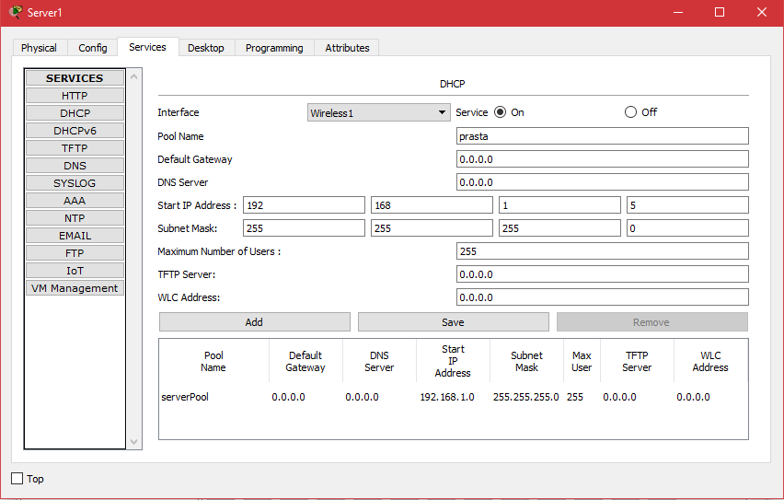Atur service DHCP server menjadi seperti ini, lalu klik Add
* 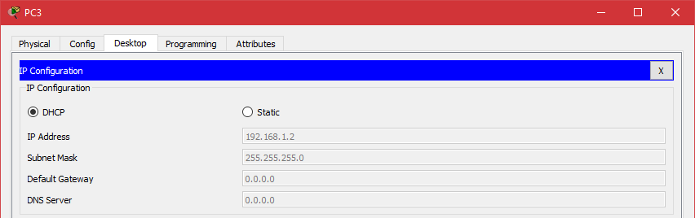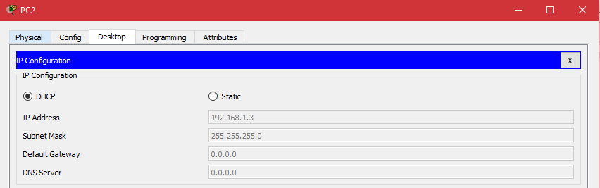Atur IP pada setiap PC (workstation menjadi DHCP)

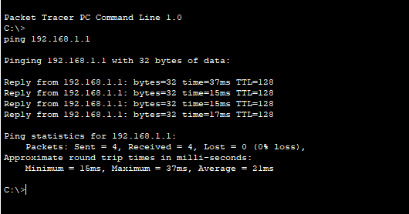Jika dicoba test ping dari PC2 ke server hasilnya outputnya akan Reply

**SIMULASI MEMBUAT SERVER DNS PADA JARINGAN**

EKSPERIMEN

1. Bagaimana jika PC0 tidak mengisi field DNS Server pada saat konfigurasi IP, tetapi memasukkan langsung IP address Server0 (192.168.123.1) pada Web Browser? Apakah halaman homepage Server0 tetap bisa di-load?
2. Coba buat jaringan sederhana seperti pada gambar 3, tetapi ditambahkan dengan node Server yang memberikan layanan/service DHCP, HTTP dan DNS. Kemudian cobalah akses domain tertentu yang telah di entry pada record DNS dari salah satu workstation!
3. Coba buat hal yang sama, tetapi untuk tipe jaringan seperti gambar 9!

JAWABAN

1. 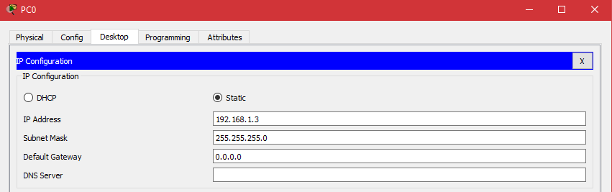Hapus DNS server PC0

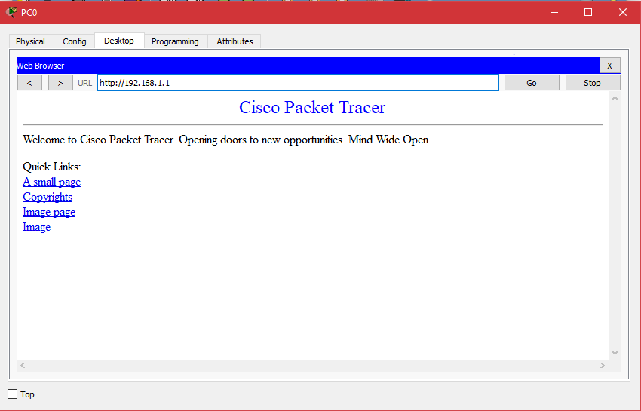Saat saya di masukan IP server0 di URL PC0 hasilnya adalah halaman homepage Server0 masih dapat diakses karena server0 tidak mengatur DNS server

1. Eksperimen no 2

* 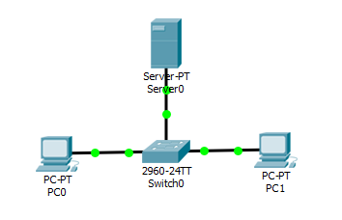Buat desain topologi seperti gambar dibawah serta sambungkan kabel straight (2 PC, 1 Switch, 1 Server)
* 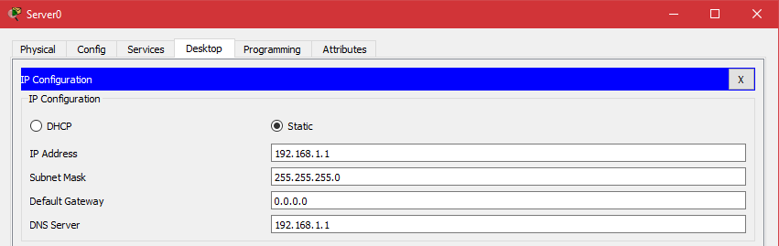Atur IP Address seperti gambar dibawah

* Atur DNS server menjadi On, serta masukan name (nama DNS kita) & Address (IP yang digunakan oleh Server)

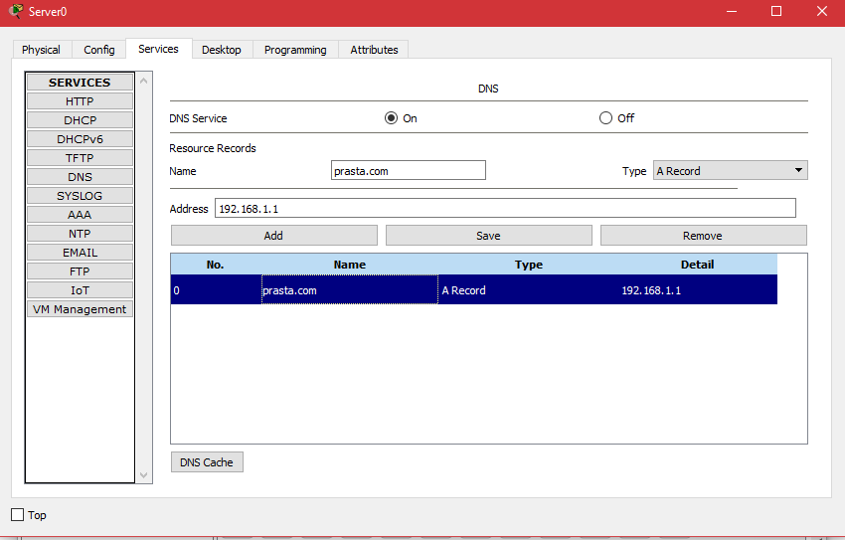

* Atur HTTP & HTTPS agar telah aktif pada server (HTML bisa di edit jika ingin)

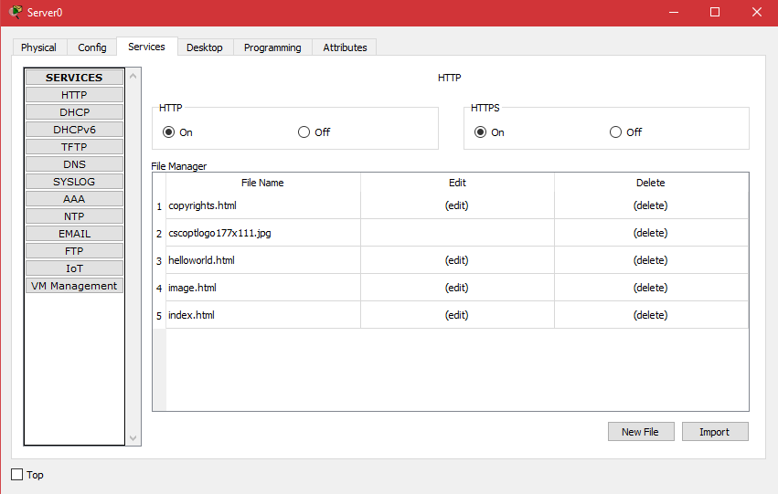

* 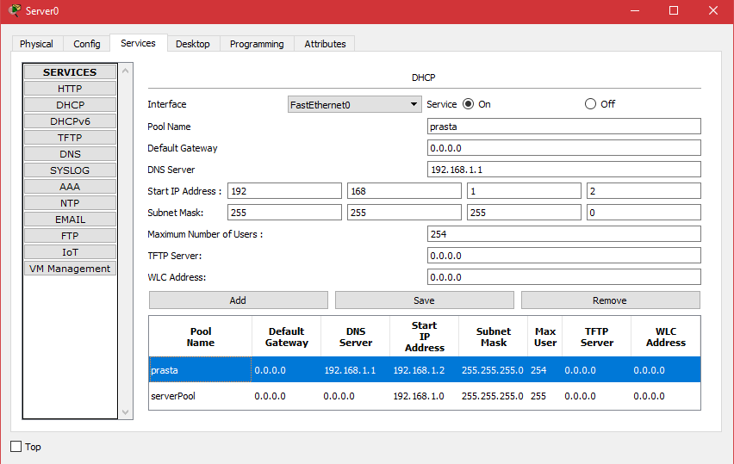Aktifkan DHCP pada server dengan konfigurasi seperti ini
* 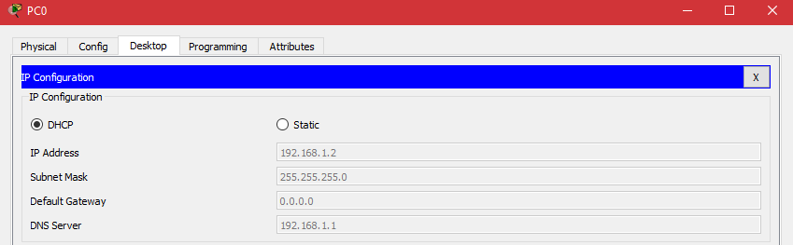Atur IP address pada setiap PC (workstation) menjadi DHCP
* 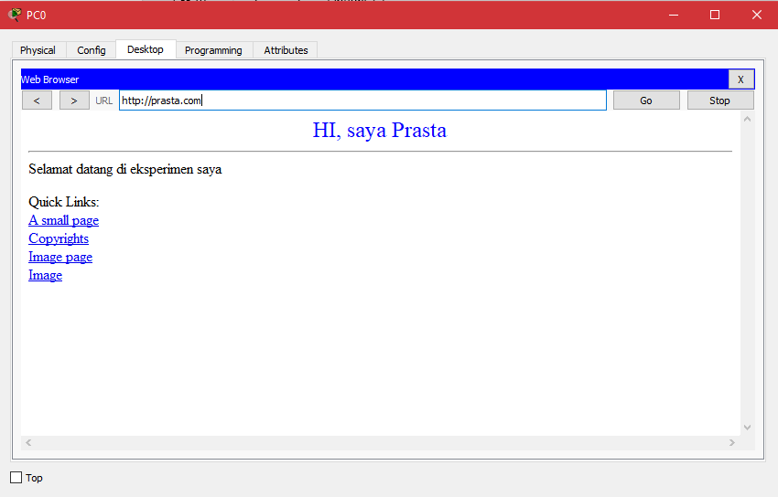Akses web broser pada salah satu workstation, tulis nama DNS yang kita buat tadi maka hasilnya akan seperti ini

1. Eksperimen no 3

* 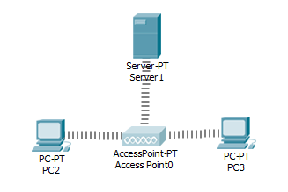Buat desain topologi, serta ganti module menjadi wireless pada perangakat PC & server, sehingga menjadi seperti gambar dibawah ini (untuk server atur IP pada interface Wireless) [untuk server ganti module menjadi wireless saja]
* Lakukan konfigurasi pada setiap perangkat sama seperti eksperimen no 2 (simulasi membuatserver DNS pada jaringan)
* 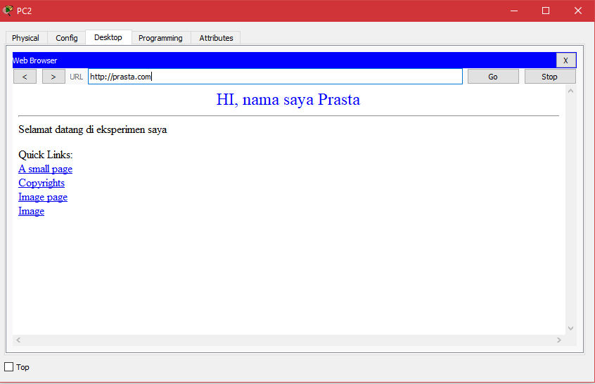Lakukan tes seperti masukkan DNS ke web broser
* 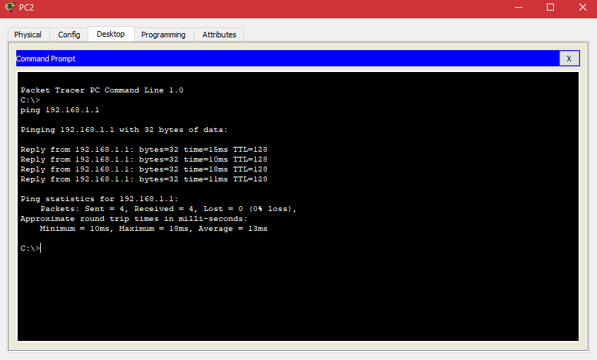Tes ping workstation ke server

**SIMULASI ROUTING (INTERCONNECT-NETWORK)**

EKSPERIMEN

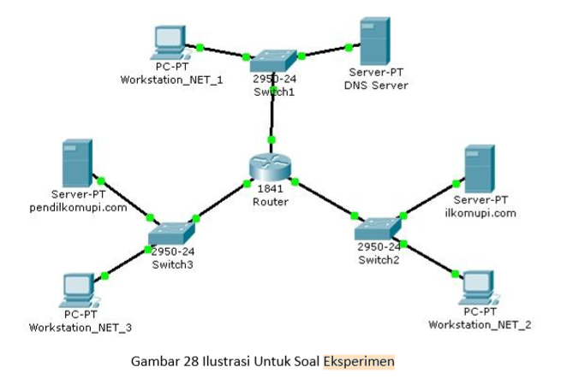Coba buat interkoneksi antara 3 buah network yang terhubung pada sebuah router. Di network-1 terdapat DNS Server dan 1 workstation, di network-2 terdapat HTTP Server (pada domain ilkomupi.com) dan 1 workstation, di network-3 terdapat HTTP Server (pada domain pendilkomupi.com) dan 1 workstation. Lakukan konfigurasi sedemikian sehingga setiap workstation bisa mengakses layanan server-server yang ada pada tiga network tersebut. Ilustrasi pada gambar 28!

1. 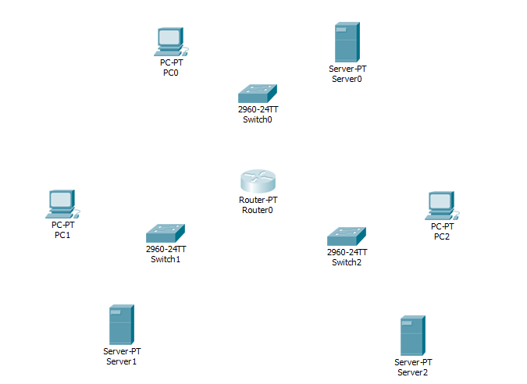Buat desainnya seperti ini (Gunakan router generic)
2. Tambahkan module fastethernet pada router (klik router => geser ke kanan => matikan router => drag fastethernet ke bagan kosong => hidupkan router

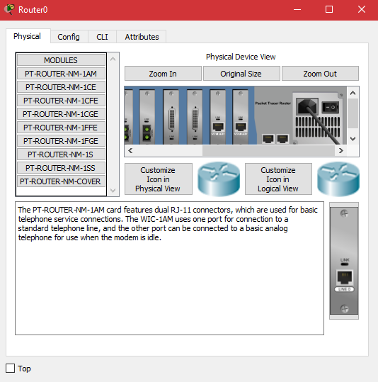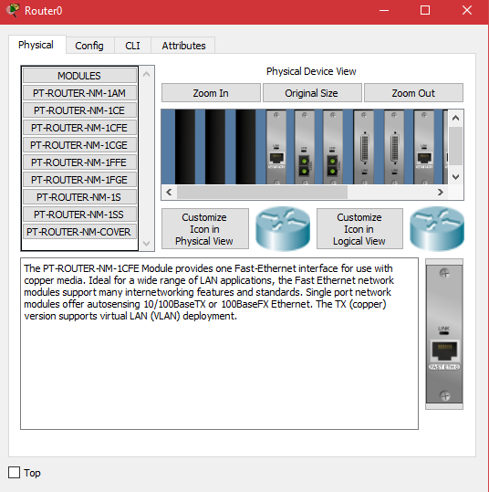

1. Sambungan semua perangkat dengan kabel straight serta ganti nama setiap server untuk memudahkan pengerjaan (klik server => config => ganti display name)

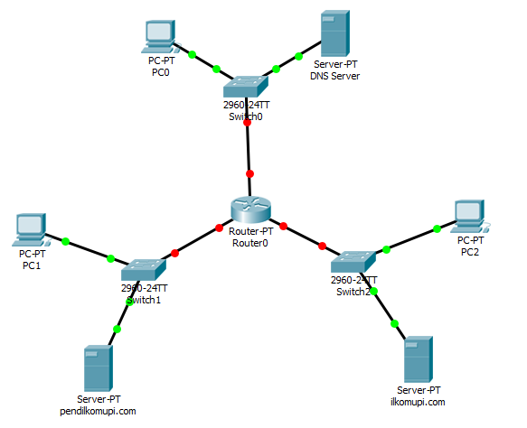

1. Untuk aktifkannya always show port lebih memudahkan pengerjaan (dapat melihat keport berapa sebuah kabel terhubung)

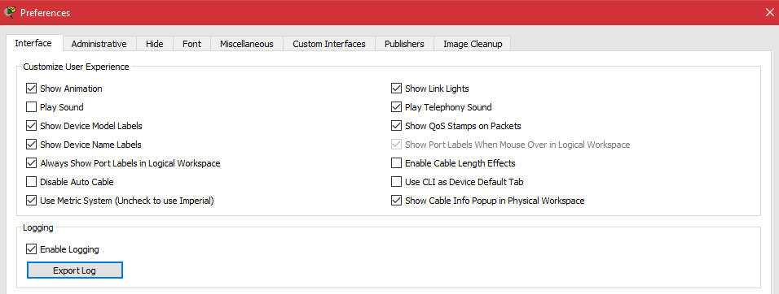

1. Sambungkan router kepada ketiga switch dengan skema (cara lengkapnya ada di materi simulasi routing)

* Switch0: 192.168.1.1 255.255.255.0
* Switch1: 172.168.1.1 255.255.0.0
* Switch2: 10.10.10.1 255.0.0.0

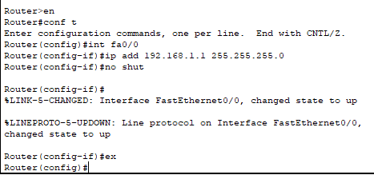Jalur Switch0

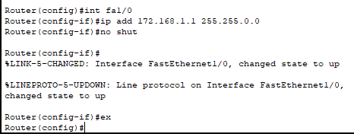Jalur Switch1

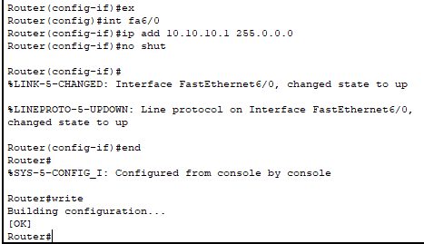Jalur Switch2

1. Atur IP setiap perangkat dengan skema seperti ini (caranya sama seperti sebelum)

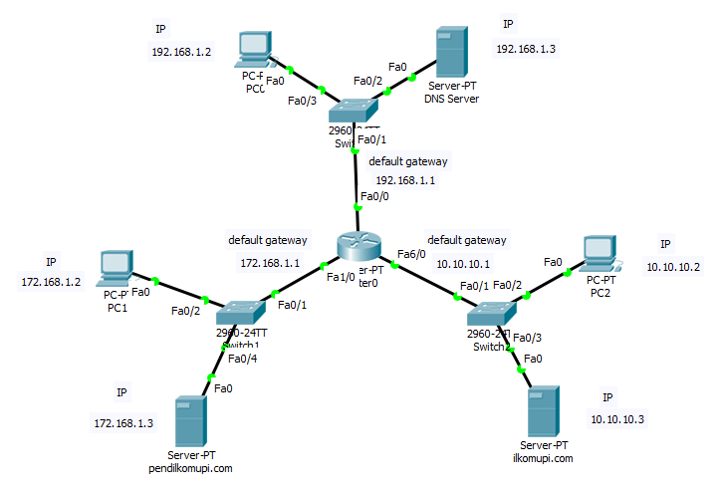

1. Aktifkan DNS server pada Server yang bernama DNS Server

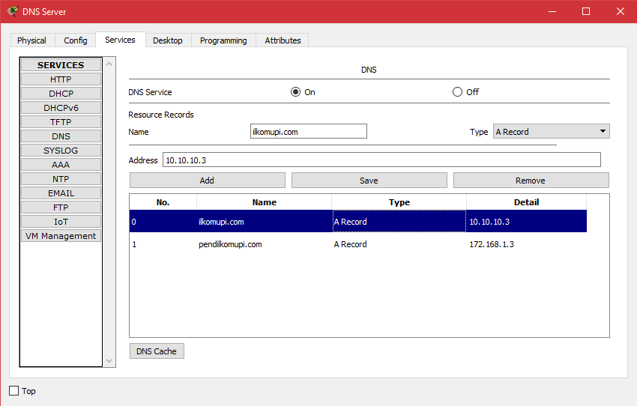Isi Name dan Address sesuai dengan skema lalu tekan Add

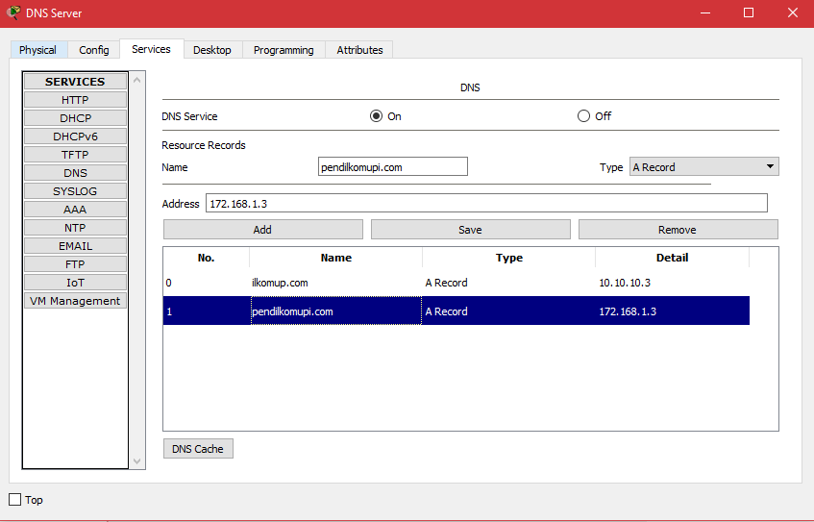

1. Pastikan server pendilkomupi.com dan ilkomupi.com agar HTTP dan HTTPS telah dalam keadaan menyala “on”, (edit file HTML jika memang diperlukan)

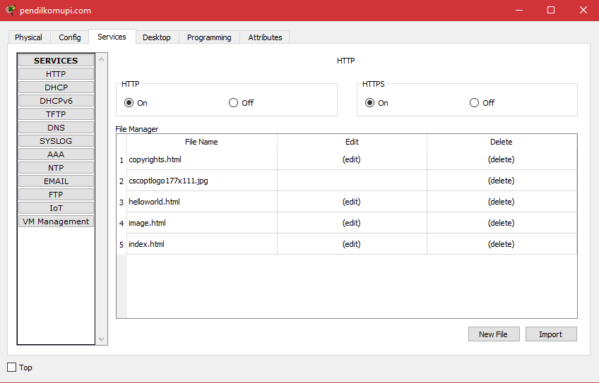

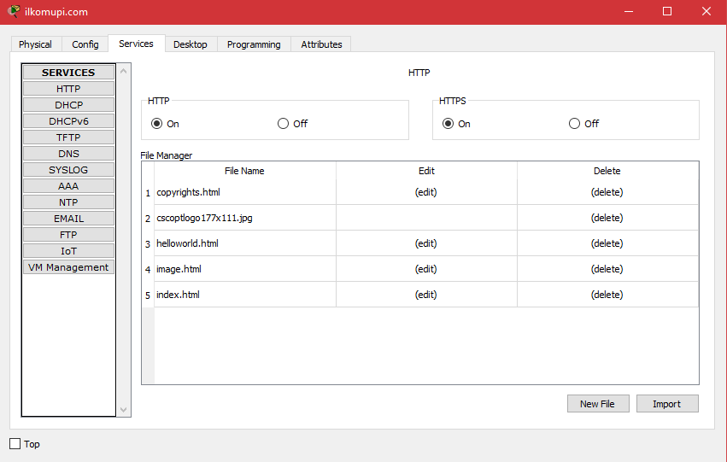

1. 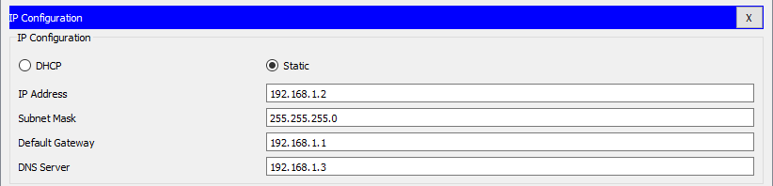Konfigurasi pada semua PC & Server untuk mamasukan DNS server IP 192.168.1.3
2. 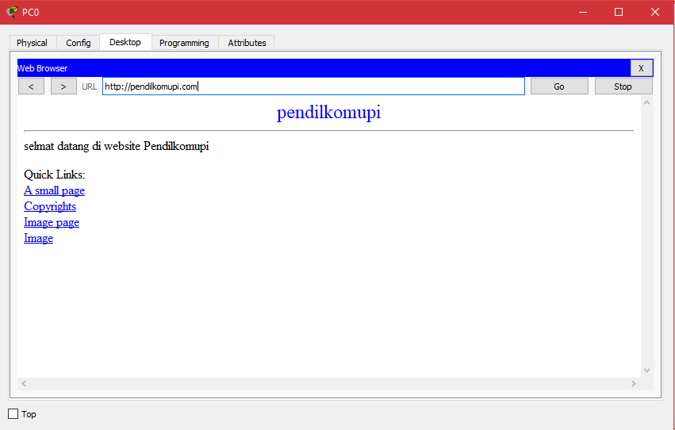Lakukan test melalui workstation pada web broser, saya akan memakai contoh PC0

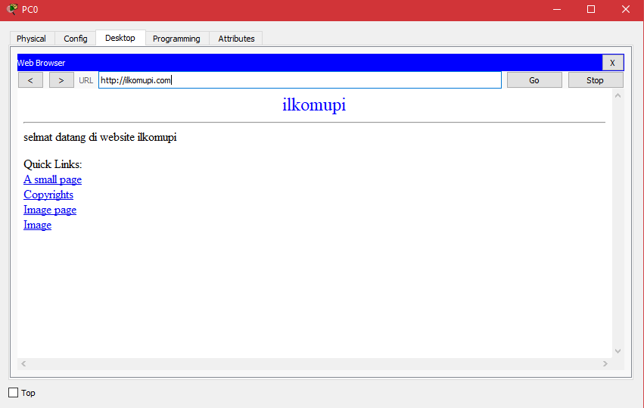

**Kesimpulan:**

1. Workstation baru dapat terhubung jika IP address kedua workstation telah dikonfigurasi dengan baik dan benar (satu jaringan).
2. Kabel straight digunakan untuk menghubungkan perangkat yang berbeda, sedangkan Cross-over sebaliknya.
3. Agar dapat terkoneksi ke access point sebuah perangkat harus mengganti/menambahkan module wireless.
4. Sebuah workstation akan terhubung dengan workstation lainnya jika dalam satu jaringan yang sama.
5. Untuk menguji konektivitas antar perangkat dapat menggunakan perintah “ping”. Hasil output perintah ping ada berbagai macam. Yaitu: Reply, Request Timed Out, dan Destination Host Unreachable. Jika berhasil terhubung, hasil outputnya akan Reply.
6. Switch merupakan perangkat yang berguna untuk meneruskan data dari satu workstation ke workstation lainnya.
7. Router merupakan sebuah perangkat yang berfungsi untuk menghubungkan jaringan yang berbeda.
8. Koneksi antar dua host atau lebih yang berbeda segmen jaringannya membutuhkan peran dari Router/Gateway.
9. Untuk konfigurasi router pada cisco dapat dilakukan dengan mode GUI (graphical user interface) atau CLI (commend line interface).
10. HTTP merupakan protocol yang mendasari WWW (world wide web).
11. DNS merupakan protocol menamakan sebuah IP agar lebih mudah diingat.
12. DHCP merupakan protocol untuk mengkonfigurasi IP workstation client secara otomatis dari server.